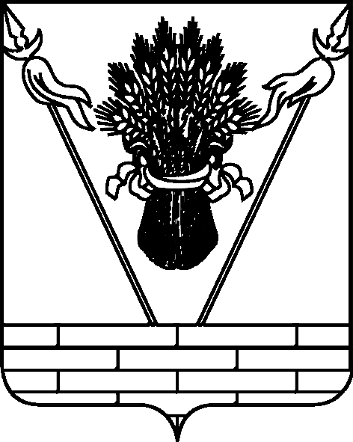

УПРАВЛЕНИЕ ОБРАЗОВАНИЕМ
АДМИНИСТРАЦИИ МУНИЦИПАЛЬНОГО ОБРАЗОВАНИЯ
ТБИЛИССКИЙ РАЙОН

П Р И К А З

от 22.12.2015 № 698
ст-ца Тбилисская

Об итогах муниципального этапа
Всероссийской олимпиады школьников,
региональных олимпиад в 2015-2016 учебном году

В соответствии с приказом управления образованием администрации муниципального образования Тбилисский район от 2 сентября 2015 года № 500 «О проведении школьного, муниципального и регионального этапов всероссийской олимпиады школьников, региональных олимпиад в 2015-2016 учебном году» с 27 октября по 11 декабря 2015 года проведен муниципальный этап Всероссийской олимпиады школьников по политехнической, кубановедению, физике, астрономии, истории, литературе, химии, экологии, русскому языку, английскому языку, математике, обществознанию, физической культуре, географии, немецкому языку, экономике, информатике, праву, технологии, искусству (мировой художественной культуре), биологии, основам безопасности жизнедеятельности (ОБЖ); муниципальный этап региональных олимпиад по журналистике, олимпиады (далее – Олимпиада).
В муниципальном этапе олимпиад в 2015-2016 учебном году приняли участие 852 участников образовательных учреждений. Хорошие результаты показали по таким предметам, как биология, география, история, кубановедение, литература, основы безопасности жизнедеятельности (ОБЖ), обществознание, технология, физическая культура, химия, экология.
Из 2281 участий муниципального этапа олимпиад 154 стали победителями (119 учащихся), 405 стали призёрами (284 учащихся). Наибольшее количество победителей заняли обучающиеся в МАОУ «СОШ № 2» (32 места), МБОУ «СОШ № 1» (23 места), МБОУ «СОШ № 5» (20 мест), МБОУ «СОШ № 10» (19 мест), МБОУ «СОШ № 7» (13 мест), МБОУ «СОШ № 3» (11 мест), МБОУ «СОШ № 4» (11 мест). Наибольшее количество призовых мест заняли обучающиеся МАОУ «СОШ № 2» (74 места), МБОУ «СОШ № 1» (58 мест), МБОУ «СОШ № 5» (52 места), МБОУ «СОШ № 3» (38 мест), МБОУ «СОШ № 6» (37 мест), МБОУ «СОШ № 10» (36 мест), МБОУ «СОШ № 7» (22 места), МБОУ «СОШ № 9» (22 места), МБОУ «СОШ № 4» (18 мест), МБОУ «СОШ № 12» (16 мест), МБОУ «СОШ № 15» (10 мест), МБОУ «СОШ № 16» (8 мест), МБОУ «СОШ № 14» (7 мест), МБОУ «СОШ № 8» (7 мест).
Неудовлетворительные результаты олимпиад по информатике в 7-11 классах; по физике в 7-11 классах; по астрономии в 7-11 классах, искусству МХК в 7-11 классах.
На основании вышеизложенного, п р и к а з ы в а ю:
1. Утвердить решение жюри муниципального этапа Всероссийской олимпиады школьников, региональных олимпиад в 2015-2016 учебном году (приложение № 1).
2. Руководителям общеобразовательных учреждений:
2.1. Е.Н. Деловой (СОШ № 1), О.С. Носачёвой (СОШ № 2), Т.А. Ильченко (СОШ № 3), М.Н. Погребняк (СОШ №4), И.Н. Бутенко (СОШ № 5), Л.С. Косяковой (СОШ № 6), Р.Н. Чернышову (СОШ № 7), В.В. Скубачеву (СОШ № 9), Л.В. Вагановой (СОШ № 10) разработать меры поощрения педагогических работников, подготовивших победителей и призёров муниципального этапа Всероссийской олимпиады школьников, региональных олимпиад в 2015-2016 учебном году согласно списку (приложение № 2).
2.2. Е.Н. Деловой (СОШ № 1), О.С. Носачёвой (СОШ № 2), И.Н. Бутенко (СОШ № 5), Л.С. Косяковой (СОШ № 6), Р.Н. Чернышову (СОШ № 7) разработать меры поощрения за создание благоприятных условий проведения муниципального этапа олимпиад МБОУ «СОШ № 1» (С.В. Тарасовой, ответственного за методическую работу), МАОУ «СОШ № 2» (Г.И. Литвиненко, заместителю директора по учебно-методической работе), МБОУ «СОШ № 5» (В.Л. Постыко, ответственного за методическую работу), МБОУ «СОШ № 6» (О.Г. Замураевой, ответственного за методическую работу) и МБОУ «СОШ № 7» (О.Н. Каюде, ответственного за методическую работу).
2.3. Активизировать работу с одаренными детьми в области точных гуманитарных и естественнонаучных наук, особое внимание обратить на преподавание информатики, искусство МХК, математики, физики и астрономии.
3. Контроль за исполнением данного приказа возложить на директора муниципального казённого учреждения «Методический центр в системе дополнительного педагогического образования» С.П. Фисунову.
4. Приказ вступает в силу со дня его подписания.

Начальник управления образованием И.А. Дарминова

